LEY DE INGRESOS DEL ESTADO DE ZACATECAS PARA EL EJERCICIO FISCAL 2024.

Publicado en el Periódico Oficial del Estado de Zacatecas, el 30 de diciembre de 2023.

TEXTO VIGENTE A PARTIR DEL DÍA UNO DE ENERO DEL AÑO 2024.

DAVID MONREAL ÁVILA, Gobernador del Estado de Zacatecas, a sus habitantes hago saber:

Que los DIPUTADOS SECRETARIOS de la Honorable Sexagésima Cuarta Legislatura del Estado, se han servido dirigirme el siguiente:

DECRETO # 496
LA HONORABLE SEXAGÉSIMA CUARTA LEGISLATURA DEL ESTADO LIBRE Y SOBERANO DE ZACATECAS, EN NOMBRE DEL PUEBLO, DECRETA

RESULTANDOS

PRIMERO. En sesión del Pleno del día 1 de diciembre de 2023, el Licenciado David Monreal Ávila, Gobernador del Estado de Zacatecas, fue radicada formalmente ante esta Soberanía Popular, la Iniciativa de Ley de Ingresos del Estado de Zacatecas para el ejercicio fiscal 2024.

SEGUNDO. Por acuerdo de la Presidencia de la Mesa Directiva, mediante memorándum de la misma fecha, la iniciativa fue turnada a la Comisión de Presupuesto y Cuenta Pública, para su análisis y la emisión del dictamen correspondiente.

TERCERO. El Gobernador del Estado justificó su iniciativa, bajo la siguiente:

EXPOSICIÓN DE MOTIVOS

[…]

Por lo anteriormente expuesto y fundado y con apoyo además en lo dispuesto en los artículos 152 y 153 del Reglamento General del Poder Legislativo, en nombre del Pueblo es de Decretarse y se

decreta

LEY DE INGRESOS DEL ESTADO DE ZACATECAS
PARA EL EJERCICIO FISCAL 2024

CAPÍTULO I
Los Ingresos

Artículo 1. En el ejercicio fiscal 2024, el Estado de Zacatecas percibirá los ingresos provenientes de impuestos, contribuciones de mejoras, derechos, productos, aprovechamientos, participaciones, fondos de aportaciones federales, convenios y asignaciones, fondo de estabilización de los ingresos de las Entidades Federativas, ingresos derivados de financiamientos e incentivos, en las cantidades estimadas que a continuación se enumeran:

No. | CONCEPTOS | IMPORTES
1 | IMPUESTOS | 2,029,096,825
1.1 | IMPUESTO SOBRE LOS INGRESOS | 66,275,005
1.1.1 | Del Impuesto Sobre Loterías, Rifas, Sorteos, Apuestas, Juegos Permitidos y Concursos | 66,275,005
1.2 | IMPUESTO SOBRE EL PATRIMONIO | 35,006,342
1.2.1 | Impuesto Sobre Adquisición de Bienes Muebles | 35,006,342
1.2.2 | Impuesto Sobre Tenencia o Uso de Vehículos | 0
1.3 | IMPUESTO SOBRE PRODUCCIÓN, EL CONSUMO Y TRANSACCIONES | 8,422,265
1.3.1 | Del Impuesto Sobre Servicios de Hospedaje | 8,422,265
1.4 | IMPUESTOS AL COMERCIO EXTERIOR | 0
1.4.1 | Impuestos al Comercio Exterior | 0
1.5 | IMPUESTO SOBRE NÓMINAS Y ASIMILABLES | 1,124,730,130
1.5.1 | Impuesto Sobre Nóminas | 1,124,730,130
1.6 | IMPUESTOS ECOLÓGICOS | 300,000,000
1.6.1 | Del Impuesto Por Remediación Ambiental en la Extracción de Materiales | 5,000,000
1.6.2 | Impuesto De la Emisión de Gases a la Atmósfera | 290,000,000
1.6.3 | Impuesto De la Emisión de Contaminantes al Suelo, Subsuelo y Agua | 3,000,000
1.6.4 | Impuesto Al Depósito o Almacenamiento de Residuos | 2,000,000
1.7 | ACCESORIOS IMPUESTOS | 12,686,940
1.7.1 | Actualización de Impuestos | 12,686,940
1.8 | OTROS IMPUESTOS | 481,976,143
1.8.1 | Del Impuesto Adicional Para la Infraestructura | 215,454,220
1.8.2 | Del Impuesto Para la Universidad Autónoma de Zacatecas | 266,521,923
1.9 | IMPUESTOS NO COMPRENDIDOS EN LA LEY DE INGRESOS VIGENTE CAUSADOS EN EJERCICIOS FISCALES ANTERIORES PENDIENTES DE LIQUIDACIÓN O PAGO | 0
1.9.1 | Impuestos no Comprendidos en la Ley de Ingresos vigente causados en ejercicios fiscales anteriores pendientes de liquidación o pago | 0
2 | CONTRIBUCIONES Y APORTACIONES DE SEGURIDAD SOCIAL | 0
2.1 | CONTRIBUCIONES Y APORTACIONES DE SEGURIDAD SOCIAL | 0
2.1.1 | Contribuciones y Aportaciones de Seguridad Social | 0
3 | CONTRIBUCIONES Y MEJORAS | 9,000,000
3.1 | CONTRIBUCIONES Y MEJORAS PARA OBRAS PÚBLICAS | 9,000,000
3.1.1 | Programa 2X1 Para Migrantes | 9,000,000
3.2 | CONTRIBUCIONES Y MEJORAS PARA OBRAS PÚBLICAS NO COMPRENDIDAS EN LA LEY VIGENTE, CAUSADAS EN EJERCICIOS FISCALES ANTERIORES PENDIENTES DE LIQUIDACIÓN O PAGOS | 0
3.2.1 | Contribuciones y Mejoras para Obras Públicas no comprendidas en la Ley vigente, causadas en ejercicios fiscales anteriores pendientes de liquidación o pagos | 0
4 | DERECHOS | 1,085,996,761
4.1 | DERECHOS POR EL USO, GOCE, APROVECHAMIENTO O EXPLOTACIÓN DE BIENES DE DOMINIO PÚBLICO | 0
4.1.1 | Derechos por el uso, goce, aprovechamiento o explotación de bienes de dominio Público | 0
4.2 | DERECHOS SOBRE HIDROCARBUROS | 0
4.2.1 | Derechos sobre Hidrocarburos | 0
4.3 | DERECHOS SOBRE PRESTACIÓN DE SERVICIOS | 1,076,955,213
4.3.1 | Secretaría General de Gobierno | 1,071,788
4.3.2 | Coordinación General Jurídica | 21,866,366
4.3.3 | Secretaría de Finanzas | 946,342,685
4.3.4 | Secretaría de Obras Públicas | 1,569,980
4.3.5 | Secretaría de Desarrollo Urbano Vivienda y Ordenamiento Territorial | 10,900,059
4.3.6 | Secretaría de la Función Pública | 1,073,714
4.3.7 | Secretaría de Educación | 10,544,128
4.3.8 | Secretaría del Agua y Medio Ambiente | 1,341,369
4.3.9 | Secretaría de Seguridad Pública | 55,338,669
4.3.10 | Secretaría de Administración | 304,779
4.3.11 | Organismos Públicos Desconcentrados | 26,601,676
4.4 | OTROS DERECHOS | 3,896,449
4.4.1 | Otros Derechos | 3,896,449
4.5 | ACCESORIOS DE DERECHOS | 5,145,099
4.5.1 | Actualización de Derechos | 5,145,099
4.6 | DERECHOS NO COMPRENDIDOS EN LA LEY DE INGRESOS VIGENTE CAUSADOS EN EJERCICIOS FISCALES ANTERIORES PENDIENTES DE LIQUIDACIÓN O PAGO | 0
4.6.1 | Derechos no comprendidos en la Ley de Ingresos vigente causados en ejercicios fiscales anteriores pendientes de liquidación o pago | 0
5 | PRODUCTOS | 161,379,417
5.1 | PRODUCTOS | 161,379,417
5.1.1 | Productos de Bienes Muebles e Inmuebles | 5,262,352
5.1.2 | Capitales y Valores del Estado | 6,779,776
5.1.3 | Otros Productos | 429,026
5.1.4 | Patrocinios | 0
5.1.5 | Intereses Generados | 148,908,263
5.2 | PRODUCTOS NO COMPRENDIDOS EN LAS FRACCIONES DE LA LEY DE INGRESOS CAUSADAS EN EJERCICIOS FISCALES ANTERIORES PENDIENTES DE LIQUIDACIÓN O PAGO | 0
5.2.1 | Productos no comprendidos en la Ley de Ingresos vigente causados en ejercicios fiscales anteriores pendientes de liquidación o pago | 0
6 | APROVECHAMIENTOS | 382,676,391
6.1 | APROVECHAMIENTOS CORRIENTES | 362,578,706
6.1.1 | Multas | 20,232,597
6.1.2 | Indemnizaciones | 1,036,698
6.1.3 | Reintegros | 341,309,411
6.2 | ACCESORIOS | 505,355
6.2.3 | Recargos | 385,481
6.2.4 | Multas del Estado | 119,874
6.3 | OTROS APROVECHAMIENTOS | 19,592,330
6.3.1 | Otros Aprovechamientos | 19,592,330
6.4 | APROVECHAMIENTOS NO COMPRENDIDOS EN LAS FRACCIONES DE LA LEY DE INGRESOS CAUSADAS EN EJERCICIOS FISCALES ANTERIORES PENDIENTES DE LIQUIDACIÓN O PAGO | 0
6.4.1 | Aprovechamientos no comprendidos en la Ley de Ingresos vigente causados en ejercicios fiscales anteriores pendientes de liquidación o pago | 0
7 | INGRESOS POR VENTA DE BIENES Y SERVICIOS | 0
7.1 | Ingresos por Venta de Bienes y Servicios | 0
8 | PARTICIPACIONES, APORTACIONES, CONVENIOS, INCENTIVOS DERIVADOS DE LA COLABORACIÓN FISCAL, FONDOS DISTINTOS DE LAS APORTACIONES | 35,003,649,985
8.1 | PARTICIPACIONES | 12,947,853,905
8.1.1 | Fondo General | 9,864,568,015
8.1.2 | Fondo de Fomento Municipal | 984,776,713
8.1.3 | Impuestos Especial Sobre la Producción y Servicios | 224,069,193
8.1.4 | Fondo de Fiscalización | 355,525,410
8.1.5 | Fondo de Compensación 10 Entidades Menos PIB | 0
8.1.6 | IEPS a la Venta Final Gasolinas y Diesel | 223,290,478
8.1.7 | Fondo de Impuesto Sobre la Renta | 1,204,327,465
8.1.8 | Fondo de Compensación Impuesto Sobre Automóviles Nuevos | 14,016,321
8.1.9 | Incentivos Impuesto Sobre Automóviles Nuevos | 62,345,011
8.1.10 | Fondo de Compensación de RePeCo y Régimen Intermedio | 14,935,299
8.2 | APORTACIONES | 17,279,725,519
8.2.1 | Fondo de Aportaciones para Nómina Educativa y Gasto Operativo (FONE) | 9,187,421,797
8.2.2 | Fondo de Aportación para los Servicios de Salud (FASSA) | 3,274,784,705
8.2.3 | Fondo de Aportaciones para la Infraestructura Social (FAIS) | 1,522,285,184
8.2.4 | Fondo de Aportaciones para el Fortalecimiento para los Municipios (FORTAMUN) | 1,472,839,579
8.2.5 | Fondo de Aportaciones Múltiples (FAM) | 581,556,233
8.2.6 | Fondo de Aportaciones para la Educación Tecnológica y de Adultos (FAETA) | 132,230,722
8.2.7 | Fondo de Aportaciones para la Seguridad Pública de los Estados (FASP) | 212,676,164
8.2.8 | Fondo de Aportaciones para el Fortalecimiento de las Entidades Federativas (FAFEF) | 895,931,135
8.3 | CONVENIOS Y ASIGNACIONES | 4,224,963,159
8.3.11 | Ramo 11 Educación Pública (IncluyeU080) | 4,174,643,981
8.3.11.1 | Subsidios a la Educación Superior | 1,874,643,981
8.3.11.2 | Apoyos a centros y organizaciones de Educación U080 | 2,300,000,000
8.3.16 | Ramo 16 Medio Ambiente y Recursos Naturales | 50,319,178
8.4 | INGRESOS COORDINADOS | 551,107,402
8.4.1 | Multas Federales no Fiscales | 2,638,507
8.4.2 | Fiscalización Concurrente | 96,414,011
8.4.3 | Ganancia por Enajenación de Bienes Inmuebles | 85,225,013
8.4.4 | Control de Obligaciones | 9,924,096
8.4.5 | Créditos Fiscales | 356,905,775
8.4.6 | Régimen de Incorporación Fiscal | 0
8.5 | FONDOS DIFERENTES A PARTICIPACIONES | 0
8.5.1 | Fondos Diferentes a Participaciones | 0
9 | TRANSFERENCIAS, ASIGNACIONES, SUBSIDIOS Y OTRAS AYUDAS | 0
9.1.1 | Transferencias Internas y Asignaciones al Sector Público | 0
10 | INGRESOS FINANCIEROS | 0
10.1 | INTERESES GANADOS DE VALORES, CRÉDITOS, BONOS Y OTROS | 0
10.1.1 | INTERESES GANADOS DE VALORES, CRÉDITOS, BONOS Y OTROS
10.2 | FINANCIAMIENTO | 0
10.2.1 | FINANCIAMIENTO | 0
 | TOTAL | 38,671,799,379

Cuando en alguna Ley se establezcan ingresos de los previstos en este artículo, o contenga disposiciones que señalen otros ingresos, estos se considerarán comprendidos en el numeral que corresponda a los ingresos a que se refiere este artículo.

Artículo 2. Las contribuciones, productos o aprovechamientos a los que las leyes de carácter no fiscal otorguen una naturaleza distinta a la establecida en las leyes tributarias, tendrán la naturaleza señalada en las leyes fiscales.

Artículo 3. Los ingresos establecidos en esta Ley se percibirán, causarán, determinarán, liquidarán y recaudarán de acuerdo con lo establecido en la presente Ley, la Ley de Hacienda del Estado de Zacatecas, el Código Fiscal del Estado de Zacatecas y sus Municipios, la Ley de Coordinación Fiscal, la Ley Federal de Presupuesto y Responsabilidad Hacendaria, los Convenios de Coordinación y Colaboración en Materia Fiscal, y demás disposiciones fiscales estatales o federales aplicables.

La Secretaría de Finanzas será la única Dependencia competente para recaudar los ingresos que corresponden al Estado. En el caso de que alguno de los Poderes del Estado o los Organismos Públicos Descentralizados de la Administración Pública llegaren a percibir ingresos por cualquiera de los conceptos que establece esta Ley, deberán concentrarlos en la Secretaría de Finanzas a más tardar el día hábil siguiente al de su recepción y deberán reflejarse, independientemente de su naturaleza, tanto en los registros de la propia Secretaría como en la cuenta pública del Estado.

La Secretaría de Finanzas podrá recibir de los contribuyentes el pago anticipado de las contribuciones correspondientes a ejercicios fiscales posteriores a 2024, cuando se encuentren en el supuesto establecido en el artículo 158 Bis del Código Fiscal del Estado de Zacatecas y sus Municipios.

CAPÍTULO II
Recursos de Origen Federal

Artículo 4. Los Ingresos Federales por Participaciones, se percibirán de acuerdo con lo dispuesto en la Ley de Coordinación Fiscal, la Ley Federal de Presupuesto y Responsabilidad Hacendaria, el Decreto de Presupuesto de Egresos de la Federación para el ejercicio fiscal 2024, el Convenio de Adhesión al Sistema Nacional de Coordinación Fiscal y sus anexos, el Convenio de Colaboración Administrativa en Materia Fiscal Federal y sus anexos, así como en la Declaratoria de Coordinación en materia federal de Derechos entre la Federación y el Estado de Zacatecas; los cuales ingresarán a la Secretaría de Finanzas del Estado, salvo aquellos que hayan sido afectados como fuente de pago o garantía de las obligaciones contraídas por el Estado o sus Municipios, de conformidad con la Ley de Obligaciones, Empréstitos y Deuda Pública del Estado de Zacatecas y sus Municipios, la Ley de Disciplina Financiera de las Entidades Federativas y los Municipios, y la Ley de Coordinación y Colaboración Financiera para el Estado de Zacatecas y sus Municipios.

Artículo 5. Los Ingresos por Fondos de Aportaciones Federales se percibirán en los plazos, conceptos y montos establecidos en la Ley de Coordinación Fiscal y el Decreto de Presupuesto de Egresos de la Federación para el ejercicio fiscal 2024, los cuales serán destinados y distribuidos de conformidad con lo establecido en dichos ordenamientos legales.

Estos ingresos provenientes de Fondos, ingresarán a la Secretaría de Finanzas del Estado, salvo aquellos que en los términos, condiciones y porcentajes establecidos en la Ley de Coordinación Fiscal hayan sido afectados para garantizar obligaciones o servir como fuente de pago de dichas obligaciones contraídas por el Estado o sus Municipios, de conformidad con la Ley de Obligaciones, Empréstitos y Deuda Pública del Estado de Zacatecas y sus Municipios y la Ley de Austeridad, Disciplina y Responsabilidad Financiera del Estado de Zacatecas y sus Municipios.

Artículo 6. Los recursos que provengan por Convenios de Transferencias Federales, los Apoyos a Centros y Organizaciones de Educación (U080), se percibirán de acuerdo con lo establecido en los convenios, acuerdos u otros instrumentos jurídicos que al efecto se celebren entre el Gobierno Federal y el Estado.

Artículo 7. Los recursos que provengan del Fondo de Estabilización de los Ingresos de las Entidades Federativas (FEIEF), se percibirán de acuerdo con lo establecido en la Ley Federal de Presupuesto y Responsabilidad Hacendaria, su Reglamento, el Acuerdo por el que se da a conocer las Reglas y Lineamientos de Operación del Fideicomiso Fondo de Estabilización de los Ingresos de las Entidades Federativas, u otros instrumentos jurídicos que al efecto se celebren entre el Gobierno Federal y el Estado, incluyendo a los que impliquen la afectación de las Participaciones Federales, por la potenciación del citado Fondo.

Derivado de lo anterior, en el caso de que se observe una disminución de las Participaciones Federales referenciadas a la Recaudación Federal Participable, establecidas en el artículo 1 de la presente Ley, con relación a las programadas por la Secretaría de Hacienda y Crédito Público, para esos efectos, se considerará lo establecido en el Artículo 4 del Decreto 392, que considera Reformas y Adiciones a la Ley de Ingresos del Estado de Zacatecas y Presupuesto de Egresos del Estado de Zacatecas del ejercicio fiscal 2020, publicado en Periódico Oficial del Estado el 30 de mayo de 2020, ampliando o estableciendo la vigencia plena del mismo al ejercicio fiscal 2024, así como, para realizar modificaciones y adiciones al instrumento jurídico de potenciación del FEIEF, firmado por el Gobierno del Estado con la Secretaría de Hacienda y Crédito Público.

CAPÍTULO III
Coordinación y Colaboración Fiscal con la Federación, otras Entidades Federativas y Municipios

Artículo 8. Se autoriza al Poder Ejecutivo del Estado por conducto del titular de la Secretaría de Finanzas, a celebrar Convenios de Colaboración en Materia Hacendaria con el Gobierno Federal, incluidos sus Organismos Públicos Descentralizados y Desconcentrados, para que se suministren recíprocamente la información fiscal que requieran, con el propósito de que cada una de las partes tenga acceso a dicha información y con base en ella, instrumentar programas de verificación y ejercer facultades de comprobación del cumplimiento de obligaciones fiscales de los contribuyentes.

Artículo 9. Se autoriza al Poder Ejecutivo del Estado por conducto del titular de la Secretaría de Finanzas, para que celebre en representación del Estado, Convenios de Colaboración Administrativa en Materia Hacendaria, así como, en materia de intercambio recíproco de información fiscal con otras Entidades Federativas, en materia de administración, cobro, aprovechamiento y ejercicio del procedimiento administrativo de ejecución respecto de contribuciones de naturaleza estatal, así como sus accesorios, y multas por infracciones de tránsito vehicular, con cargo a las personas físicas y morales o unidades económicas domiciliadas en sus respectivas jurisdicciones territoriales.

Para su validez, los Convenios deberán estar publicados en los periódicos, gacetas o diarios oficiales de divulgación, de las Entidades Federativas que los suscriban inclusive la propia.

Artículo 10. Se autoriza al Poder Ejecutivo para que, por conducto del titular de la Secretaría de Finanzas, celebre con los Municipios a través de sus Ayuntamientos Convenios de Coordinación y Colaboración Administrativa en Materia Hacendaria para que el Estado efectúe la administración y cobro de los ingresos municipales, así como para que se suministren recíprocamente la información fiscal que requieran con el propósito de que cada una de las partes tenga acceso a ella e instrumentar programas de verificación y ejercer facultades de comprobación del cumplimiento de obligaciones fiscales.

De estos mismos Convenios podrán participar las Entidades Paramunicipales a través de sus titulares, previa aprobación de sus órganos de gobierno, cuando dichos ingresos municipales estén a cargo de éstas, con el propósito de que el Estado efectúe la administración y cobro de estos ingresos.

Asimismo se autoriza al Poder Ejecutivo para que, por conducto del titular de la Secretaría de Finanzas, celebre con los Municipios a través de sus Ayuntamientos, Convenios de Colaboración Administrativa en Materia de Ingresos, por los cuales se otorguen estímulos fiscales por los servicios que presten el Estado y Municipios en los procedimientos de regularización de asentamientos humanos, fraccionamientos, colonias o condominios irregulares que los ayuntamientos de la Entidad incorporen a sus Programas de Desarrollo Urbano y que intervenga en su regularización el Gobierno del Estado, a través de la Secretaría de Desarrollo Urbano, Vivienda y Ordenamiento Territorial.

CAPÍTULO IV
Recargos por Mora y Prórroga en el Pago de Créditos Fiscales

Artículo 11. En los casos de falta de pago oportuno de las contribuciones, la tasa de recargos por mora será del 0.98 % mensual.

En cumplimiento a lo establecido en el artículo 11 del Código Fiscal del Estado de Zacatecas y sus Municipios, la tasa de recargos para cada uno de los meses de mora será del 1.47 %.

Para los casos de prórroga para el pago de créditos fiscales se causarán recargos:

- Al 1.47 % mensual sobre los saldos insolutos.

- Cuando de conformidad con el Código Fiscal del Estado de Zacatecas y sus Municipios, se autorice el pago a plazos, se aplicará la tasa de recargos que a continuación se establece, sobre los saldos y durante el periodo que se trate.

- Tratándose de pagos a plazos en parcialidades de hasta 12 meses, la tasa de recargos será del 1.26 % mensual;

- Tratándose de pagos a plazos en parcialidades superiores de más de 12 meses y hasta de 24 meses, la tasa de recargos será del 1.53 % mensual, y

- Tratándose de pagos a plazos en parcialidades superiores a 24 meses, así como tratándose de pago a plazo diferido, la tasa de recargos será del 1.82 % mensual.

Las tasas de recargos establecidas en la fracción II de este artículo, se aplicarán sobre el monto adeudado y su actualización, de conformidad con lo establecido por el Código Fiscal del Estado de Zacatecas y sus Municipios.

CAPÍTULO V
Estímulos Fiscales

Artículo 12. Para gozar de los beneficios y estímulos fiscales que se establecen en la presente Ley, los contribuyentes deberán cumplir con los requisitos que al efecto en el rubro particular se establecen, y en ningún caso se otorgarán estímulos o subsidios cuando:

- Tengan a su cargo contribuciones estatales pendientes de pago;

- Habiendo vencido el plazo para presentar alguna declaración definitiva de las que no sean de carácter informativo, y con independencia que en la misma resulte o no cantidad a pagar, no haya sido presentada;

- Teniendo la obligación de inscribirse en el Registro Estatal de Contribuyentes, no lo hayan hecho, y

- Tengan sentencia condenatoria firme por algún delito fiscal.

- Los titulares de las oficinas recaudadoras y aquellas personas que tengan a su cargo, por motivo de sus funciones, la aplicación de subsidios o estímulos establecidos en la presente Ley, deberán abstenerse de aplicarlos a los contribuyentes que se ubiquen en los supuestos previstos en este artículo, con excepción de los establecidos en la presente Ley.

Artículo 13. Las personas físicas o morales o las unidades económicas que soliciten algunos de los beneficios fiscales o subsidios contenidos en esta Ley, y que hubieren interpuesto algún medio de defensa contra el cobro de contribuciones o de créditos fiscales, solo podrán gozar de los mismos, hasta que exhiban copia del acuerdo recaído al escrito de desistimiento debidamente presentado ante la autoridad que conozca de la controversia.

Los contribuyentes sujetos de los impuestos ecológicos, establecidos en los artículos del 6 al 36 de la Ley de Hacienda del Estado de Zacatecas, que no hayan interpuesto algún recurso para controvertirlos, y que promuevan ante la Secretaría de Finanzas su petición de autoregularizarse, tendrán los beneficios de la presente Ley.

Artículo 14. No procederá la acumulación de los beneficios o estímulos fiscales para ser aplicados a un mismo concepto, salvo disposición expresa en contrario.

En el caso de que los contribuyentes no soliciten o hagan efectivo el beneficio o estímulo fiscal a que se encuentren afectos, dentro de los plazos establecidos en esta Ley, prescribirá su derecho para hacerlo valer con posterioridad.

Artículo 15. Los estímulos fiscales a que se refiere esta Ley, excepto aquellos que requieran un trámite previo de verificación documental, así como el relativo al Impuesto Sobre Adquisición de Bienes Muebles a que se refiere el artículo 18 de esta Ley, se harán efectivos en las oficinas recaudadoras de la Secretaría de Finanzas del Estado de Zacatecas.

Los estímulos fiscales, se aplicarán sobre las contribuciones y aprovechamientos en los plazos establecidos en la presente Ley, por lo que no procederá la devolución o compensación respecto de cantidades que se paguen, sin haberse considerado dichos estímulos.

Artículo 16. Los contribuyentes sujetos del Impuesto Sobre Nóminas, establecido en el Capítulo Segundo del Título Segundo de la Ley de Hacienda del Estado de Zacatecas, que inicien operaciones y presenten aviso de alta ante la Secretaría de Finanzas del Estado, durante el ejercicio fiscal 2024, gozarán de un estímulo fiscal del 100% de este Impuesto a efecto de incentivar el desarrollo económico y la inversión en la entidad.

Para gozar del estímulo fiscal a que se refiere el presente artículo, los contribuyentes deberán cumplir con las demás obligaciones formales, así como con la presentación de las declaraciones periódicas, en los términos y condiciones establecidas en el artículo 32 del Código Fiscal del Estado de Zacatecas y sus Municipios, ya sean normales o complementarias, a través del Portal Tributario de la Secretaría de Finanzas, diseñado para esos efectos, aplicando el estímulo de que se trate.

En ningún caso, se eximirá de la presentación de las declaraciones, independientemente si el importe a pagar es igual a cero (“$0”) y deberán ser presentadas por periodo y no acumular los periodos de adeudos pendientes.

Los Entes Públicos que presenten adeudos del impuesto establecido en el presente artículo, podrán convenir con la Secretaría de Finanzas, una reducción de sus adeudos anteriores al ejercicio fiscal de 2024, hasta de un 75%, el cual estará vigente de enero a marzo de 2024.

Adicionalmente a lo establecido en el párrafo anterior, los Entes Públicos que cubran en el mes de enero el 25% que les corresponde enterar de sus adeudos, tendrán el beneficio establecido en el primer párrafo del artículo 33 Bis de la Ley de Coordinación y Colaboración Financiera del Estado de Zacatecas y sus Municipios, considerando el estímulo como una ampliación presupuestal automática al Fondo establecido en el Artículo Noveno de las disposiciones transitorias del Decreto de Presupuesto de Egresos del Estado de Zacatecas para el ejercicio fiscal 2024.

Artículo 17. Las personas físicas y morales que adquieran vehículos automotores en el ejercicio fiscal 2024, o cuya adquisición corresponda al ejercicio fiscal 2023 o anteriores y que se encuentren obligadas a cubrir el Impuesto Sobre Adquisición de Bienes Muebles, contenido en el Capítulo Quinto del Título Segundo de la Ley de Hacienda del Estado de Zacatecas, se les otorgará un estímulo fiscal del 25%.

Artículo 18. A los contribuyentes sujetos del Impuesto Adicional para la Infraestructura, establecido en la Sección I del Capítulo Séptimo, Título Segundo de la Ley de Hacienda del Estado de Zacatecas, se les otorgará un estímulo fiscal en el importe por el que deba pagar del impuesto referido durante el ejercicio fiscal 2024, de conformidad al año modelo del vehículo de que se trate, y mes en que se pague la contribución, según la tabla siguiente:

 | ENERO |  | FEBRERO |  | MARZO |  | ABRIL- DICIEMBRE
Modelo 2023 | 5% | (CINCO POR CIENTO) | 5% | (CINCO POR CIENTO) | 0% | (CERO POR CIENTO) | 0% | (CERO POR CIENTO)
Modelo 2022 | 5% | (CINCO POR CIENTO) | 5% | (CINCO POR CIENTO) | 0% | (CERO POR CIENTO) | 0% | (CERO POR CIENTO)
Modelo 2021 | 5% | (CINCO POR CIENTO) | 5% | (CINCO POR CIENTO) | 5% | (CINCO POR CIENTO) | 0% | (CERO POR CIENTO)
Modelo 2020 | 10% | (DIEZ POR CIENTO) | 5% | (CINCO POR CIENTO) | 5% | (CINCO POR CIENTO) | 0% | (CERO POR CIENTO)
Modelos 2019 a 2015 | 25% | (VEINTICINCO POR CIENTO) | 20% | (VEINTE POR CIENTO) | 15% | (QUINCE POR CIENTO) | 10% | (DIEZ POR CIENTO)
Modelos 2014 y anteriores | 35% | (TREINTA Y CINCO POR CIENTO) | 30% | (TREINTA POR CIENTO) | 25% | (VEINTICINCO POR CIENTO) | 20% | (VEINTE POR CIENTO)
Motocicletas | 80% | (OCHENTA POR CIENTO) | 75% | (SETENTA Y CINCO POR CIENTO) | 75% | (SETENTA Y CINCO POR CIENTO) | 70% | (SETENTA POR CIENTO)
Remolques | 45% | (CUARENTA Y CINCO POR CIENTO) | 35% | (TREINTA Y CINCO POR CIENTO) | 30% | (TREINTA POR CIENTO) | 30% | (TREINTA POR CIENTO)

Adicionalmente a lo anterior, se contará con los estímulos siguientes:

- Para aquellos vehículos cuyo año modelo sea 2014 y anteriores, se les otorgará un 20 % del Impuesto Adicional para la Infraestructura.

- Para aquellos que soliciten su registro al padrón vehicular durante el periodo de vigencia de la presente Ley, gozarán de un estímulo fiscal, según la tabla siguiente:

MES | PORCENTAJE DE DESCUENTO
ABRIL-JUNIO | 25 %
JULIO-SEPTIEMBRE | 50 %
OCTUBRE-DICIEMBRE | 75 %

- Para aquellos que soliciten su registro al padrón vehicular durante el periodo de vigencia de la presente Ley; tratándose de unidades vehiculares del Servicio Público Federal y que cuenten con la baja correspondiente ante la Secretaría de Infraestructura, Comunicaciones y Transportes, únicamente estarán obligados a cubrir el Derecho correspondiente por el ejercicio fiscal 2024.

- Para aquellos que presenten adeudos anteriores al ejercicio 2022, el estímulo será conforme lo establece la tabla siguiente:

MES | PORCENTAJE DE DESCUENTO
Enero | 30%
Febrero | 20%
Marzo | 10%

Artículo 19. Tratándose de los servicios establecidos en el artículo 95 de la Ley de Hacienda del Estado de Zacatecas, que presta la Coordinación Estatal de Protección Civil a las escuelas públicas de todos los niveles, así como a los hospitales públicos, se otorgará un estímulo del 100 %, durante el ejercicio fiscal 2024.

Artículo 20. Durante el ejercicio fiscal 2024 a los contribuyentes que soliciten los servicios en materia de transporte y tránsito, por concepto de derechos que presta la Subsecretaría de Transporte Público, establecidos en el artículo 96-Bis de la Ley de Hacienda del Estado de Zacatecas, enterarán conforme a lo
siguiente:

ARTÍCULO | CONCEPTO | IMPORTE A PAGAR
96 BIS. Fracc. I,  Inciso a) | Curso para operadores del Servicio Público. | $110.00
96 BIS. Fracc. I,  Inciso b) | Gafete para operadores del Servicio Público. | $250.00
96 BIS. Fracc. I,  Inciso c) | Reposición de Gafetes. | $ 150.00
96 BIS. Fracc. II,  Inciso a), numeral 1 | Expedición de concesiones del Servicio Público de Transporte por unidad en la modalidad de:  Colectivo urbano y suburbano. | $ 45,000.00
96 BIS. Fracc. II,  Inciso a), numeral 2 | Expedición de concesiones del Servicio Público de Transporte por unidad en la modalidad de:  Colectivo Foráneo. | $ 45,000.00
96 BIS. Fracc. II,  Inciso a), numeral 3 | Expedición de concesiones del Servicio Público de Transporte por unidad en la modalidad de:  Taxi. | $ 75,000.00
96 BIS. Fracc. II,  Inciso a), numeral 4 | Expedición de concesiones del Servicio Público de Transporte por unidad en la modalidad de:  Turístico. | $ 59,000.00
96 BIS. Fracc. II,  Inciso a), numeral 5 | Expedición de concesiones del Servicio Público de Transporte por unidad en la modalidad de:  Arrendamiento, hasta por 10 unidades.  Por cada unidad excedente de las 10 primeras. | $ 25,000.00  $ 2,500.00
96 BIS. Fracc. II,  Inciso a), numeral 6 | Expedición de concesiones del Servicio Público de Transporte por unidad en la modalidad de:  Agencia funeraria. | $ 20,000.00
96 BIS. Fracc. II,  Inciso a), numeral 7 | Expedición de concesiones del Servicio Público de Transporte por unidad en la modalidad de:  Carga de materiales y de carga liviana. | $ 15,000.00
96 BIS. Fracc. II,  Inciso a), numeral 8 | Expedición de concesiones del Servicio Público de Transporte por unidad en la modalidad de:  Grúas. | $ 75,000.00
96 BIS. Fracc. II,  Inciso a), numeral 9 | Expedición de concesiones del Servicio Público de Transporte por unidad en la modalidad de:  Servicio de Ambulancia. | $ 20,000.00
96 BIS. Fracc. II,  Inciso a), numeral 10 | Expedición de concesiones del Servicio Público de Transporte por unidad en la modalidad de:  De Discapacitados. | $ 15,000.00
96 BIS. Fracc. II,  Inciso a), numeral 11 | Expedición de concesiones del Servicio Público de Transporte por unidad en la modalidad de:  Escolar. | $ 25,000.00
96 BIS. Fracc. II,  Inciso a), numeral 12 | Expedición de concesiones del Servicio Público de Transporte por unidad en la modalidad de:  De personal de empresas. | $ 35,000.00
96 BIS. Fracc. II,  Inciso c) | Reposición de concesión. | $ 1,400.00
96 BIS. Fracc. II,  Inciso d), numeral 1, subinciso i | Transferencia de derechos de concesión por: Cesión de derechos:  En las modalidades de colectivo urbano y suburbano. | $ 10,000.00
96 BIS. Fracc. II,  Inciso d), numeral 1, subinciso ii | Transferencia de derechos de concesión por: Cesión de derechos:  En las modalidades de arrendamiento hasta por 10 unidades, servicio de ambulancias, de discapacitados, agencia funeraria, carga de materiales, y de carga liviana. | $ 15,000.00
96 BIS. Fracc. II,  Inciso d), numeral 1, subinciso iii | Transferencia de derechos de concesión por: Cesión de derechos:  En las modalidades de colectivo foráneo, taxi, turístico, escolar, de personal de empresas, y grúa. | $ 37,500.00
96 BIS. Fracc. II,  Inciso d), numeral 2 | Transferencia de derechos de concesión por:  Incapacidad física o mental. | $ 3,000.00
96 BIS. Fracc. II,  Inciso d), numeral 3 | Transferencia de derechos de concesión por:  Fallecimiento del titular. | $ 2,500.00
96 BIS. Fracc. II,  Inciso e) | Designación de beneficiario en la concesión. | $ 600.00
96 BIS. Fracc. II,  Inciso f) | Substitución de beneficiario de la concesión. | $ 750.00
96 BIS. Fracc. II,  Inciso i), numeral 2 | Revisión operativa de:  Cambio de vehículo. | $ 200.00
96 BIS. Fracc. II,  Inciso i), numeral 5 | Revisión operativa de:  Anual. | $ 200.00
96 BIS. Fracc. II,  Inciso j) | Permisos temporales para portar publicidad en vehículos de transporte público de pasajeros o de carga por unidad, por un año. | $ 1,400.00
96 BIS. Fracc. II,  Inciso k) | Permisos temporales para portar publicidad en vehículos de transporte público de taxi por unidad, por un año. | $ 600.00

Al pago de derechos establecidos en el artículo 96 BIS fracción II inciso b) numeral 1 y 2, de la Ley de Hacienda del Estado de Zacatecas, se otorgará un estímulo fiscal del 30%, cuando se trate del pago del refrendo anual de concesión de ejercicios anteriores.

Al pago de derechos establecido en el artículo 96-Bis fracción II inciso d) numeral 1 de la Ley de Hacienda del Estado de Zacatecas, se otorgará un estímulo fiscal del 50%, cuando se lleve a cabo entre familiares en línea recta ascendente o descendente por consanguinidad en primer grado.

Artículo 21. Los servicios establecidos en el artículo 96 fracción II y V de la Ley de Hacienda del Estado de Zacatecas, que soliciten las dependencias y entidades del Poder Ejecutivo del Estado, se les otorgará un estímulo del 100% durante el ejercicio fiscal 2024.

Artículo 22. A las personas físicas, personas morales y a las unidades económicas, que sean propietarios, poseedores o usuarios de unidades automotrices, obligados a cubrir el pago de los derechos establecidos en el artículo 98, fracción I de la Ley de Hacienda del Estado de Zacatecas, por la expedición de placas, se les otorgará un estímulo fiscal conforme a la tabla establecida en este artículo del importe que deba pagar por los Derechos referidos, durante el ejercicio fiscal 2024, de conformidad con lo siguiente:

- Los propietarios de autos nuevos que realicen el registro en el padrón vehicular de la Secretaría de Finanzas, dentro de los 30 (treinta) días naturales siguientes a su adquisición;
- Los propietarios de autos con pedimento de importación que realicen el registro en el padrón vehicular de la Secretaría de Finanzas, dentro de los sesenta (60) días naturales siguientes a su adquisición;

- Quienes realicen el registro en el padrón vehicular de la Secretaría de Finanzas, de los vehículos provenientes de otra Entidad Federativa;

- Los propietarios de autos que hayan sido sujetos del robo o extravío de una o ambas placas, deberán exhibir el acta circunstanciada de hechos emitida por la autoridad competente, y

- Los propietarios de autos que no hayan realizado su canje de placas durante el ejercicio 2022.

MES | PORCENTAJE DE DESCUENTO
ENERO-MARZO | 40 %
ABRIL-DICIEMBRE | 30 %

No serán sujetos del estímulo establecido en el presente artículo, tratándose de la expedición de placas para vehículo de demostración de agencia autorizada.

Artículo 23. A las personas físicas, personas morales o unidades económicas, propietarios, poseedores o usuarios de unidades automotrices obligados a cubrir el Derecho de Control Vehicular, según lo establecido en el artículo 99 de la Ley de Hacienda del Estado de Zacatecas, se les otorgará un estímulo fiscal del importe por el que deba pagar del Derecho referido durante el ejercicio fiscal 2024, de conformidad al año modelo de los vehículos y el mes en que se pague, con base en la tabla siguiente:

 | ENERO |  | FEBRERO |  | MARZO |  | ABRIL- DICIEMBRE
Modelo 2023 | 5% | (CINCO POR CIENTO) | 0% | (CERO POR CIENTO) | 0% | (CERO POR CIENTO) | 0% | (CERO POR CIENTO)
Modelo 2022 | 5% | (CINCO POR CIENTO) | 0% | (CERO POR CIENTO) | 0% | (CERO POR CIENTO) | 0% | (CERO POR CIENTO)
Modelo 2021 | 5% | (CINCO POR CIENTO) | 5% | (CINCO POR CIENTO) | 5% | (CINCO POR CIENTO) | 5% | (CINCO POR CIENTO)
Modelo 2020 | 15% | (QUINCE POR CIENTO) | 15% | (QUINCE POR CIENTO) | 10% | (DIEZ POR CIENTO) | 5% | (CINCO POR CIENTO)
Modelos 2019 a 2015 | 30% | (TREINTA POR CIENTO) | 25% | (VEINTICINCO POR CIENTO) | 20% | (VEINTE POR CIENTO) | 15% | (QUINCE POR CIENTO)
Modelos 2014  y  Anteriores | 45% | (CUARENTA Y CINCO POR CIENTO) | 40% | (CUARENTA POR CIENTO) | 35% | (TREINTA Y CINCO POR CIENTO) | 30% | (TREINTA POR CIENTO)
Motocicletas | 75% | (SETENTA Y CINCO POR CIENTO) | 70% | (SETENTA POR CIENTO) | 65% | (SESENTA Y CINCO POR CIENTO) | 60% | (SESENTA POR CIENTO)
Remolques | 70% | (SETENTA POR CIENTO) | 65% | (SESENTA Y CINCO POR CIENTO) | 60% | (SESENTA POR CIENTO) | 55% | (CINCUENTA Y CINCO POR CIENTO)

- Adicionalmente a lo anterior, para aquellos vehículos cuyo año modelo sea 2014 y anteriores, se les otorgará un 20 %, y

- Para aquellos que soliciten su registro al padrón vehicular durante el periodo de vigencia de la presente Ley, gozarán de un estímulo fiscal, según la tabla siguiente:

MES | PORCENTAJE DE DESCUENTO
ABRIL-JUNIO | 25 %
JULIO-SEPTIEMBRE | 50 %
OCTUBRE-DICIEMBRE | 75 %

Artículo 24. Las personas físicas, personas morales o unidades económicas, propietarios, poseedores o usuarios de unidades automotrices obligadas a cubrir los derechos de Control Vehicular, según lo establecido en el artículo 99 de la Ley de Hacienda del Estado de Zacatecas y cuya adquisición se haya efectuado con fecha de facturación a partir del 15 de diciembre de 2023, únicamente estarán obligadas a cubrir el Derecho correspondiente por el ejercicio fiscal 2024.

Artículo 25. Tratándose de contribuyentes que sean propietarios de vehículos reportados como robados, vendidos, pérdida total del vehículo por accidente o siniestro, o que se encuentren fuera de tránsito que por las condiciones de la unidad motriz ya no le permiten funcionar, o ya no sea posible la reparación para su circulación, y que no se haya tramitado la baja administrativa correspondiente en el padrón vehicular del Estado, podrán realizar ésta, conforme a los costos que se señalan en la tabla siguiente:

MODELO DE VEHÍCULO | COSTO DE LA BAJA ADMINISTRATIVA
2001 y Anteriores | $900.00
2002 - 2007 | $1,200.00
2008 - 2013 | $1,500.00

De igual forma para aquellos vehículos con año modelo 2014 a la fecha, podrán realizar la baja administrativa del padrón vehicular, pagando únicamente el entero de las contribuciones asociadas al Control Vehicular, el Impuesto para la Universidad Autónoma de Zacatecas y el importe por concepto de baja de placa contemplado en el artículo 98 fracción IV de la Ley de Hacienda del Estado de Zacatecas.

Tratándose de motocicleta y remolques, podrán realizar la baja administrativa del padrón vehicular, pagando el importe de: $900.00

Para los contribuyentes que tengan vehículos registrados en el Estado, que soliciten la reactivación en el padrón vehicular y cuenten con el tipo de baja respectiva, gozarán de los estímulos siguientes:

Concepto | Porcentaje
Baja Normal | 60%
Baja Administrativa | 30%

Los cuales aplicarán para adeudos de años anteriores al ejercicio fiscal 2024.

Artículo 26. Las personas físicas, personas morales o unidades económicas, propietarios, poseedores o usuarios de unidades automotrices obligadas a cubrir lo establecido en la Sección I del Capítulo Séptimo, Título Segundo, así como los derechos de Control Vehicular, según lo establecido en los artículos, 99 de la Ley de Hacienda del Estado de Zacatecas, y en cuyo caso, presenten adeudos de ejercicios anteriores al 2024 y provengan de otra Entidad Federativa se les otorgará un estímulo fiscal del 50%.

Artículo 27. A los requirentes de los servicios de avalúos de bienes inmuebles que se presten por la Dirección de Catastro y Registro Público, a que se refiere el artículo 101 fracción I, de la Ley de Hacienda del Estado de Zacatecas, se les otorgará un estímulo del 25%, previa petición por escrito dirigido al titular de la Secretaría de Finanzas, quien a su vez emitirá la resolución o acuerdo al respecto, en los términos del Código Fiscal del Estado de Zacatecas y sus Municipios.

No serán sujetos del estímulo establecido en el presente artículo las personas físicas que se encuentren tributando en el Título IV, Capítulo II, Sección I, de la Ley del Impuesto Sobre la Renta.

Artículo 28. Para la emisión de avalúos por parte de la Dirección de Catastro y Registro Público, en trámites que realice el Instituto Nacional del Suelo Sustentable (INSUS) se cubrirán únicamente las cantidades siguientes:

- $986.00 (Novecientos ochenta y seis pesos 00/100 M.N.) por un predio sin construcción con superficie de hasta 200 metros cuadrados;

- $1,109.00 (Mil ciento nueve pesos 00/100 M.N.) por un predio con construcción y con superficie de hasta 200 metros cuadrados;

- $1,109.00 (Mil ciento nueve pesos 00/100 M.N.) por un predio sin construcción y con una superficie de 201 metros cuadrados hasta 500 metros cuadrados, y

- $1,355.00 (Mil trecientos cincuenta y cinco pesos 00/100 M.N.) por un predio con construcción y con superficie de 201 metros cuadrados hasta 500 metros cuadrados.

Artículo 29. Los derechos establecidos en el artículo 101 fracción I de la Ley de Hacienda del Estado de Zacatecas, relativo a la realización de avalúos, los cuales habrán de ser equiparados a valor de mercado, y éste no deberá de exceder de multiplicar el factor de 1.20 por el valor catastral vigente hasta el ejercicio fiscal 2024.

Artículo 30. Por la inscripción de documentos de bienes inmuebles, se otorgará, previa solicitud por escrito presentada ante el titular de la Secretaría de Finanzas, de la que se obtendrá resolución o acuerdo favorable al respecto, un estímulo fiscal de un 50% a las personas físicas.

Artículo 31. A las personas morales que tienen la obligación de pagar el derecho de inscripción de documentos, ante la Dirección de Catastro y Registro Público, se les otorgará un estímulo de conformidad con lo siguiente:

- 50% del costo de registro de escritura constitutiva de empresas que por primera vez se instalen en el Estado de Zacatecas, y

- 50% del costo de registro de escritura de bienes inmuebles para inicio de operaciones de empresas que por primera vez se instalen en el Estado de Zacatecas.

Artículo 32. Aquellos servicios que sean tramitados por Dependencias Federales y sus Organismos Públicos Descentralizados o Desconcentrados, las Dependencias de la Administración Pública Centralizada del Estado de Zacatecas y sus Organismos Públicos Descentralizados, los Ayuntamientos, las Asociaciones Religiosas y las Asociaciones Civiles sin fines de lucro, podrán gozar de un estímulo fiscal de hasta el 50% de los derechos establecidos en los artículos 101 fracción I, y 102 fracción II de la Ley de Hacienda del Estado de Zacatecas.

Artículo 33. Por la inscripción de instrumentos privados ante el Registro Público de la Propiedad y del Comercio, en trámites que realice el Instituto Nacional del Suelo Sustentable (INSUS), se cubrirán únicamente las cantidades siguientes:

- $986.00 (Novecientos ochenta y seis pesos 00/100 M.N.) por un predio sin construcción con superficie de hasta 200 metros cuadrados;

- $1,109.00 (Mil ciento nueve pesos 00/100 M.N.) por un predio con construcción y con superficie de hasta 200 metros cuadrados;

- $1,109.00 (Mil ciento nueve pesos 00/100 M.N.) por un predio sin construcción y con una superficie de 201 metros cuadrados hasta 500 metros cuadrados, y

- $1,355.00 (Mil trecientos cincuenta y cinco pesos 00/100 M.N.) por un predio con construcción y con superficie de 201 metros cuadrados hasta 500 metros cuadrados.

Artículo 34. Las certificaciones que soliciten las autoridades del Poder Judicial Federal y Estatal, para surtir efectos probatorios en juicios penales o juicios de amparo, estarán exentas de pago de derechos, previa petición de las citadas autoridades.

Artículo 35. A los conductores que, durante la vigencia de la presente Ley, cometan faltas de las establecidas en el Reglamento General de la Ley de Transporte, Tránsito y Vialidad del Estado de Zacatecas, excepto las contempladas en los artículos 43 fracción X y 77 fracción XVI del mismo ordenamiento, se les otorgará un estímulo del 50% en el costo de la infracción, siempre que esta sea cubierta dentro de los diez días hábiles siguientes a la fecha de la imposición.

Artículo 36. A los contribuyentes sujetos de los Impuestos establecidos en el Título Segundo de la Ley de Hacienda del Estado de Zacatecas, así como los obligados al pago del Derecho de Control Vehicular establecido en el artículo 99 de la citada Ley, se les otorgará un estímulo fiscal del 25% sobre los recargos y multas generados a partir del mes de abril, derivado de adeudos de ejercicios anteriores al ejercicio fiscal 2024.

Tratándose de las multas establecidas en el artículo 168 fracción VII del Código Fiscal del Estado de Zacatecas y sus Municipios, así como las derivadas de contribuciones asociadas a Control Vehicular por adeudos de ejercicios anteriores al ejercicio 2024, realizarán un pago único por ejercicio fiscal de adeudo de $415.00 (Cuatrocientos quince pesos 00/100 M.N.).

Para aquellas multas establecidas en el primer párrafo fracciones I, II, inciso a) y IV inciso b) del artículo 168 del Código Fiscal del Estado de Zacatecas y sus Municipios, gozarán de un estímulo fiscal del 50%.

CAPÍTULO VI
Extinción de Créditos Fiscales

Artículo 37. Los créditos fiscales que se encuentren registrados como incobrables en la Secretaría de Finanzas se extinguirán, transcurridos cinco años contados a partir de que se haya realizado dicho registro.

De igual forma, se podrán extinguir los créditos fiscales cuando exista imposibilidad práctica de cobro; entre otras, cuando el deudor hubiera fallecido o desaparecido en términos de Ley, sin dejar bienes a su nombre o cuando por sentencia firme hubiera sido declarado en quiebra por falta de activo.

Artículo 38. La Secretaría de Finanzas podrá cancelar en las cuentas públicas, las cuentas por cobrar, los créditos fiscales provenientes de contribuciones, sus accesorios y aprovechamientos, determinados por autoridades fiscales o no fiscales, así como aprovechamientos determinados por las autoridades administrativas o jurisdiccionales, sea por incosteabilidad en el cobro del crédito fiscal o por insolvencia del deudor o de sus responsables solidarios, con base en las disposiciones aplicables.

Se consideran créditos de cobro incosteable:

- Aquéllos cuyo importe sea inferior o igual al equivalente en moneda nacional a 500 Unidades de Medida y Actualización;

- Aquéllos cuyo importe sea inferior o igual al equivalente en moneda nacional a 3,500 Unidades de Medida y Actualización, y cuyo costo de recuperación rebase el 50% del importe del crédito, y

- Aquéllos cuyo costo de recuperación sea igual o mayor a su importe.

Se consideran insolventes los deudores o los responsables solidarios cuando no tengan bienes embargables para cubrir el crédito o estos ya se hubieran realizado y el valor de dichos bienes no cubra el monto del crédito, o cuando no se puedan localizar.

La cancelación de los créditos a que se refiere este artículo no libera de su pago al deudor.

Artículo 39. Los valores que deban ser reintegrados a favor de la Hacienda Pública del Estado, con motivo de la operación de programas federales y estatales, de las relaciones contractuales derivadas de obra pública, adquisición de bienes muebles o inmuebles, prestaciones de servicio, arrendamientos, o cualquier otro de naturaleza civil o mercantil, que celebren las Dependencias de la Administración Pública Centralizada, Organismos Públicos Descentralizados y las Entidades de la Administración Pública Paraestatal por sí o en representación del Gobierno del Estado con organismos, personas físicas o morales, instituciones financieras que involucren recursos presupuestales independientemente de su origen, corresponderá a la Dependencia o Entidad contratante la recuperación administrativa o judicial de los recursos, cuando estos se otorguen a título de crédito o mutuo, o cuando independientemente de la naturaleza de su otorgamiento o destino, dichos recursos deban ser reintegrados a la Hacienda Pública.

Aquellos títulos de crédito también a favor del Estado que hayan quedado prescritos por disposición legal, y se encuentren registrados en la contabilidad gubernamental, podrán ser cancelados por la Secretaría de Finanzas a solicitud de la Dependencia que lo tenga registrado en su haber, en el caso de los Organismos Públicos Descentralizados, estos podrán hacer lo propio, previo acuerdo de la Junta Directiva o del Órgano máximo de Gobierno.

TRANSITORIOS

PRIMERO. La presente Ley de Ingresos del Estado de Zacatecas para el ejercicio fiscal 2024, previa publicación en el Periódico Oficial, Órgano de Gobierno del Estado de Zacatecas entrará en vigor el día primero de enero del año dos mil veinticuatro; y bajo el principio de reconducción presupuestal estará vigente en tanto no se apruebe su similar del ejercicio fiscal 2025.

SEGUNDO. Se abroga la Ley de Ingresos del Estado de Zacatecas para el ejercicio fiscal 2023, contenida en el Decreto número 264, publicado el 31 de diciembre de 2022, en el Suplemento número 3 al número 105 del Periódico Oficial, Órgano de Gobierno del Estado de Zacatecas.

Asimismo, se derogan las disposiciones legislativas y administrativas que se opongan a la presente Ley.

De igual manera, se abrogan las disposiciones legislativas y administrativas que se opongan a la presente Ley.

TERCERO. Las instituciones de salud pública, a través de sus áreas de servicio social y atención al público o sus equivalentes y, en su caso, la Administración de la Beneficencia Pública del Estado de Zacatecas, considerando el costo de los servicios y valorando las condiciones socioeconómicas de los usuarios, podrán eximir parcial o totalmente a aquellas personas que carezcan de recursos para cubrirlos con base en criterios de capacidad contributiva, las disposiciones normativas que regulen directamente a la institución de salud pública y demás factores que permitan adoptar las medidas de compensación necesarias para hacer efectivo el derecho a la salud, como eje de responsabilidad social.

CUARTO. Los ingresos que perciba o recaude el Estado de Zacatecas, se acreditarán mediante el Comprobante Fiscal Digital por Internet (CFDI) o cualquier otra documentación impresa o digital que expida la Secretaría de Finanzas o los Organismos Descentralizados de la Administración Pública Estatal, según el caso conforme a las disposiciones jurídicas aplicables y a las reglas que para esos efectos publique la propia Secretaría de Finanzas.

QUINTO. Las Participaciones y los Fondos de Aportaciones Federales, se presentan con un monto estimado, establecido en el Artículo 1 de esta Ley, los cuales se ajustarán con base en las publicaciones oficiales que para esos efectos realice la Secretaría de Hacienda y Crédito Público.

SEXTO. Derivado de las resoluciones o las sentencias dictadas y que se lleguen a dictar por los órganos jurisdiccionales competentes, favorables al Gobierno del Estado, respecto de los Impuestos Ecológicos, establecidos en el Capítulo Primero del Título Segundo de la Ley de Hacienda del Estado de Zacatecas, se faculta al Titular del Ejecutivo del Estado, a través del Titular de la Secretaría de Finanzas, a llevar a cabo Acuerdos de Pago Definitivos respecto de los adeudos de los contribuyentes correspondientes a los ejercicios 2024 y anteriores, los cuales, inclusive aquellos celebrados y suscritos en ejercicios anteriores, deberán ser ratificados con la intervención de la Comisión Estatal de la Defensa del Contribuyente, con los efectos a que se refiere el artículo 158 Bis del Código Fiscal del Estado de Zacatecas y sus Municipios.

Para efectos del artículo 101-Bis del Código Fiscal del Estado de Zacatecas y sus Municipios, no serán sujetos de la obligación de presentar dictamen del cumplimiento de sus obligaciones fiscales, aquellas personas físicas, morales o unidades económicas que hayan celebrado un Acuerdo de Pago Definitivo en los términos referidos en el párrafo anterior, respecto de los ejercicios convenidos.

Los contribuyentes que no hayan interpuesto algún recurso para controvertir los impuestos establecidos en el párrafo primero del presente artículo, y que promuevan ante la Secretaría de Finanzas su petición de auto regularizarse, tendrán los beneficios señalados con anterioridad.

Así también, los contribuyentes que durante los ejercicios fiscales 2021, 2022 y 2023, hubiesen llevado a cabo los Acuerdos establecidos en los párrafos anteriores, gozarán de la validez y beneficios establecidos en el presente artículo.

SÉPTIMO. Por lo que hace al importe a recaudar por concepto de incentivo fiscal proveniente de los ingresos derivados de los Créditos Fiscales Federales firmes a cargo de los Entes Públicos del Estado, recuperados en cobro coactivo de conformidad con lo dispuesto por la Cláusula Décima Séptima del Convenio de Colaboración Administrativa en Materia Fiscal Federal, este se podrá destinar como apoyo adicional en carácter de ampliación presupuestal al Ente que lo genere.

OCTAVO. Se faculta al Titular del Ejecutivo del Estado, a través del Titular de la Secretaría de Finanzas, a llevar a cabo Convenios de Estabilidad Fiscal como Instrumentos de Desarrollo Económico, de acuerdo con las disposiciones fiscales, la legislación aplicable en materia de fomento para el desarrollo económico e inversión para el Estado de Zacatecas.

NOVENO. Con el propósito de fomentar y estimular el cumplimiento de los contribuyentes, respecto de sus obligaciones por adeudos fiscales y los originados por multas, sanciones impuestas por autoridades no fiscales, que sean provenientes del Estado, queda autorizado el titular de la Secretaría de Finanzas para reducirlas con independencia del ejercicio que lo originó, así como de la actualización, recargos, multas fiscales y no fiscales, y gastos de ejecución ordinarios, en los porcentajes plazos y condiciones que se considere conveniente.

DÉCIMO. A fin de regularizar el cumplimiento de las contribuciones ligadas al padrón vehicular, durante los meses de enero a marzo, se otorgan estímulos a los adeudos por ejercicio conforme a la tabla siguiente:

AÑO | 2023 | 2022 | 2021 | 2020-2019
PORCENTAJE DE DESCUENTO | 20% | 30% | 40% | 50%

DÉCIMO PRIMERO. Los datos, cifras y manifestaciones presentadas en los Anexos 1, 2, y 3 del presente Decreto, son parte integrante de la Ley de Ingresos del Estado de Zacatecas para el ejercicio fiscal 2024, en cumplimiento con lo establecido en la Ley de Austeridad, Disciplina y Responsabilidad Financiera del Estado de Zacatecas y sus Municipios, así como a los lineamientos establecidos por el Consejo Nacional de Armonización Contable (CONAC).

DÉCIMO SEGUNDO. La Secretaría de Finanzas estará facultada para otorgar ampliaciones presupuestales a los Entes Públicos, previo análisis, viabilidad financiera y presupuestal, para cubrir sus adeudos fiscales, hasta por un monto que no exceda lo que efectivamente se entere, con base en lo siguiente:
- Impuesto Sobre Nómina. De conformidad con lo previsto en el Primer párrafo del artículo 33 Bis de la Ley de Coordinación y Colaboración Financiera del Estado de Zacatecas y sus Municipios.

- Impuesto Sobre la Renta por Sueldos y Salarios. De conformidad con lo previsto en el Artículo 3-B de la Ley de Coordinación Fiscal.

- Créditos Fiscales definitivos del Servicio de Administración Tributaria. - De conformidad con lo previsto en la Cláusula Décima Séptima del Convenio de Colaboración Administrativa en Materia Fiscal Federal, celebrado con la Secretaría de Hacienda y Crédito Público.

La ampliación presupuestal establecida en el primer párrafo del presente artículo, será considerada de acuerdo a lo establecido en el Artículo Noveno de las disposiciones transitorias del Decreto de Presupuesto de Egresos del Estado de Zacatecas para el ejercicio fiscal 2024.

COMUNÍQUESE AL EJECUTIVO DEL ESTADO PARA SU PROMULGACIÓN Y PUBLICACIÓN.

DADO en la Sala de Sesiones de la Honorable Sexagésima Cuarta Legislatura del Estado de Zacatecas, a los dieciocho días del mes de diciembre del año dos mil veintitrés. DIPUTADO PRESIDENTE.- HERMINIO BRIONES OLIVA. DIPUTADA SECRETARIA.- SUSANA ANDREA BARRAGÁN ESPINOSA. DIPUTADO SECRETARIO.- JOSÉ XERARDO RAMÍREZ MUÑOZ. Rúbricas.

Y para que llegue al conocimiento de todos y se le dé el debido cumplimiento, mando se imprima, publique y circule.

DADO en el Despacho del poder Ejecutivo del Estado, a los veintiocho días del mes de diciembre del año dos mil veintitrés. GOBERNADOR DEL ESTADO.- DAVID MONREAL ÁVILA. SECRETARIO GENERAL DE GOBIERNO.- RODRIGO REYES MUGÜERZA. Rúbricas.

RELACIÓN DE ANEXOS

LEY DE INGRESOS DEL ESTADO DE ZACATECAS PARA EL EJERCICIO FISCAL 2024

ANEXO 1. RESULTADOS DE LOS INGRESOS DEL ESTADO POR LOS EJERCICIOS DE 2019 A 2023 Y ESTIMACIÓN DE INGRESOS PARA EL EJERCICIO 2024.
ANEXO 2. PROYECCIONES DE LOS INGRESOS DEL ESTADO POR LOS EJERCICIOS DE 2024 A 2029.
ANEXO 3. ESTIMACIÓN DE IMPACTO PRESUPUESTARIO DE LA INICIATIVA DE LEY DE INGRESOS DEL ESTADO DE ZACATECAS PARA EL EJERCICIO FISCAL 2024.
ANEXO 4. DICTAMEN DE ESTIMACIÓN DE IMPACTO PRESUPUESTARIO DE LA INICIATIVA DE LEY DE INGRESOS DEL ESTADO DE ZACATECAS PARA EL EJERCICIO FISCAL 2024.

ANEXO 1
RESULTADOS DE LOS INGRESOS DEL ESTADO POR LOS EJERCICIOS DE 2019 A 2023 Y ESTIMACIÓN DE INGRESOS PARA EL EJERCICIO 2024.

ANEXO 2
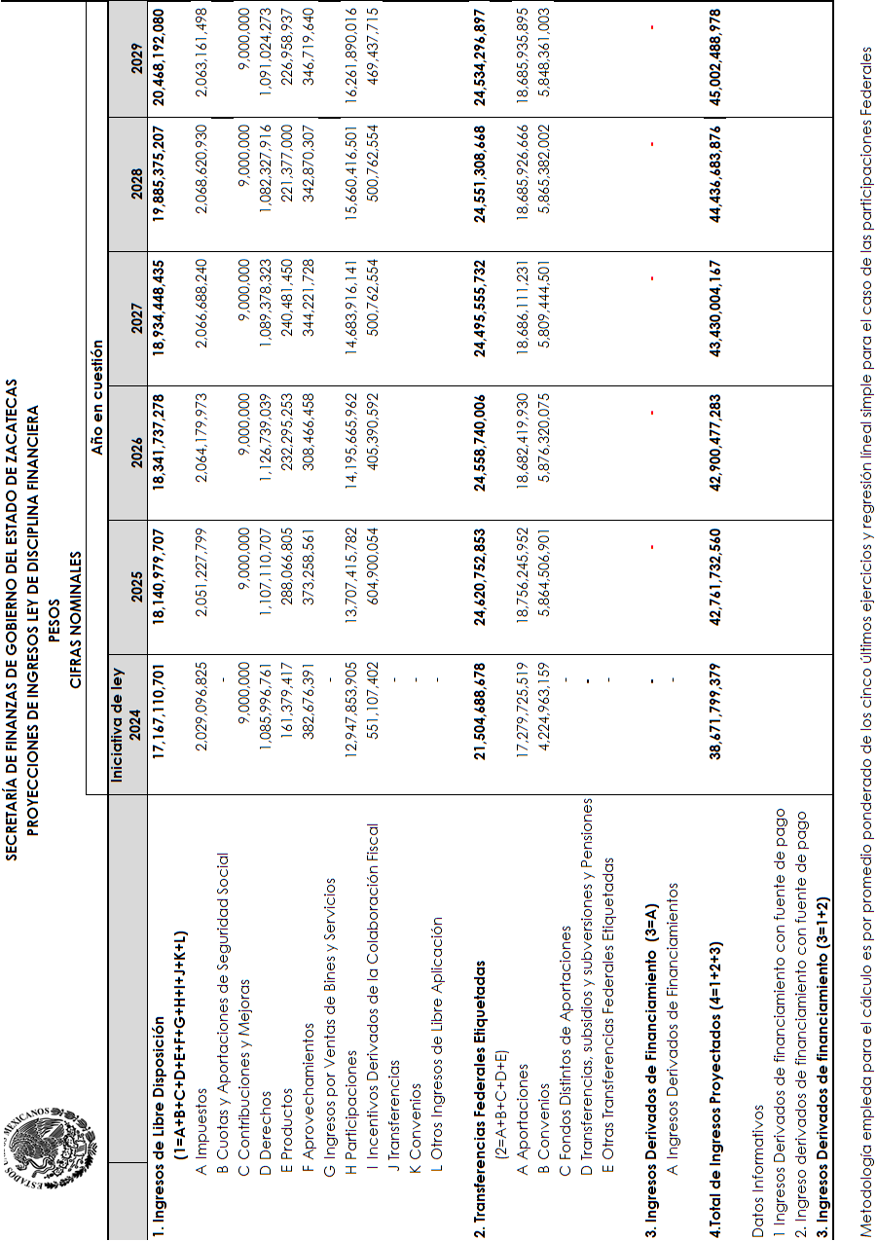
PROYECCIONES DE LOS INGRESOS DEL ESTADO POR LOS EJERCICIOS DE 2024 A 2029.

ANEXO 3
Estimación de Impacto Presupuestario de la Iniciativa de Ley de Ingresos del Estado de Zacatecas para el Ejercicio Fiscal 2024.

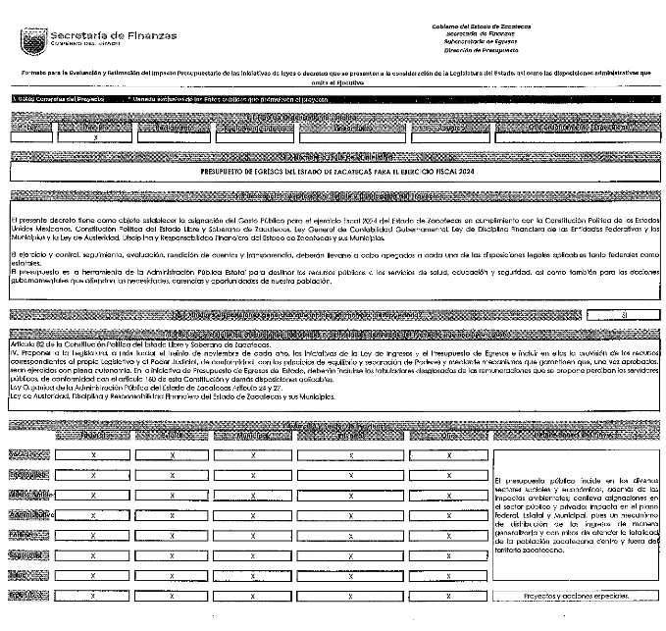
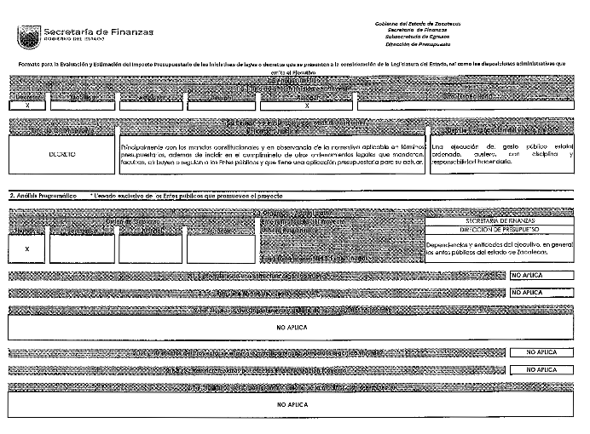

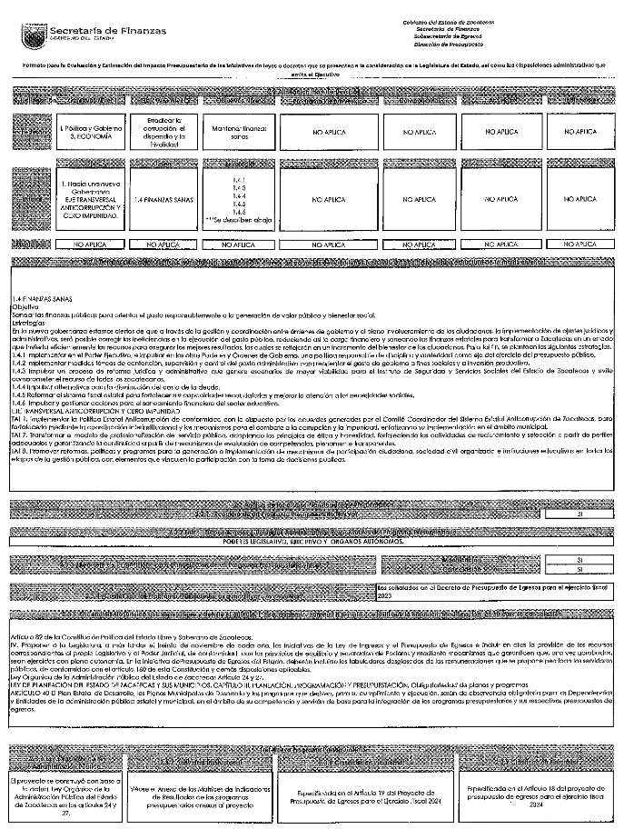

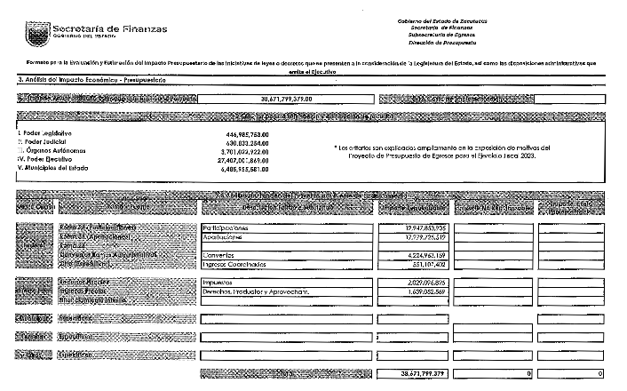

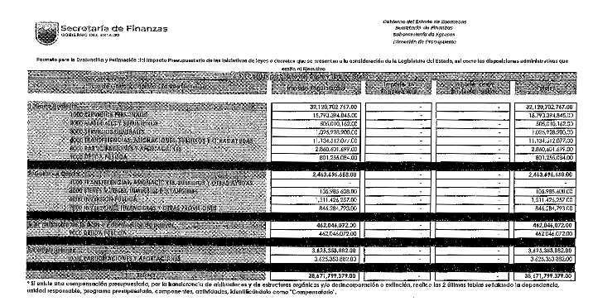

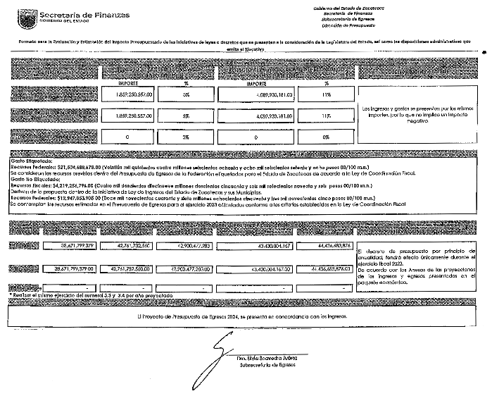

ANEXO 4

DICTAMEN DE ESTIMACIÓN DE IMPACTO PRESUPUESTARIO DE LA INICIATIVA DE LEY DE INGRESOS DEL ESTADO DE ZACATECAS PARA EL EJERCICIO FISCAL 2024.

HONORABLE ASAMBLEA:

A la Comisión de Presupuesto y Cuenta Pública, le fue turnado, para su estudio y dictamen, iniciativa de Decreto de la Ley de Ingresos del Estado de Zacatecas para el ejercicio fiscal 2024, presentada por el Lic. David Monreal Ávila, Gobernador del Estado de Zacatecas.

La Comisión Opinante, en la emisión del presente Dictamen, considera preferentemente el ANEXO 3, relativo al “Formato para la Evaluación y Estimación de Impacto Presupuestario de la Iniciativa de Ley de Ingresos del Estado de Zacatecas para el ejercicio fiscal 2024”, el cual se analiza, basado en lo siguiente:

OBJETIVO DE LA INICIATIVA
Expedir la Ley de Ingresos del Estado de Zacatecas para el Ejercicio Fiscal 2024.

MARCO JURÍDICO DEL IMPACTO PRESUPUESTARIO
El impacto presupuestario, tiene fundamento en el principio de balance presupuestario sostenible, previsto en el artículo 25 párrafo quinto de la Constitución Política de los Estados Unidos Mexicanos; artículo 138 segundo párrafo de la Constitución Política del Estado Libre y Soberano de Zacatecas; artículo 16 segundo párrafo de la Ley de Disciplina Financiera de las Entidades Federativas y los Municipios y 27 de la Ley de Austeridad, Disciplina y Responsabilidad Financiera del Estado de Zacatecas y sus Municipios.

El Dictamen de Estimación de Impacto Presupuestario se presenta con el objeto de dar cumplimiento a los artículos 27, 28, 29, 30, 31, 32, 33 y 34 de la Ley de Austeridad, Disciplina y Responsabilidad Financiera del Estado de Zacatecas y sus Municipios.

Con fundamento además en la Ley Orgánica del Poder Legislativo del Estado de Zacatecas, el artículo 58 fracción III dispone que tratándose de una iniciativa de ley o decreto, para su análisis la comisión deberá verificar la procedencia del impacto presupuestario de acuerdo con la Ley de Disciplina Financiera de las Entidades Federativas y los Municipios y la Ley de Austeridad, Disciplina y Responsabilidad Financiera del Estado de Zacatecas y sus Municipios.

De conformidad a las disposiciones constitucionales y legales citadas, la Comisión de Presupuesto y Cuenta Pública, en cumplimiento a la Ley de Austeridad, Disciplina y Responsabilidad Financiera del Estado de Zacatecas y sus Municipios, artículo 30, somete a consideración el Dictamen de Estimación de Impacto Presupuestario, de la iniciativa de Ley de Ingresos del Estado de Zacatecas para el ejercicio fiscal 2024, en el cual se analizan los aspectos del artículo 32 de la ley en cita.

La Secretaría de Finanzas del Gobierno del Estado, presentó el formato para la evaluación y estimación del impacto presupuestario, considerando las “Reglas Generales para la Evaluación de Impacto Presupuestario y Elaboración del Dictamen de Estimación de Impacto de los Proyectos de Iniciativas de Ley o Decretos que se presenten a consideración de la Legislatura del Estado y demás disposiciones administrativas emitidas por el Ejecutivo del Estado de Zacatecas”, publicadas en el Periódico Oficial Órgano del Gobierno del Estado, en el suplemento 5 al número 17 correspondiente al 26 de febrero de 2022. El numeral III contempla un glosario de términos, que dispone lo siguiente:
Para efectos de las presentes Reglas Generales se entenderá por:
Dictamen de Estimación de Impacto Presupuestario.- Opinión de la valoración en términos económicos y presupuestarios que emite la Secretaría de Finanzas, en el que funda y motiva un pronunciamiento técnico sobre la factibilidad financiera de la iniciativa de Ley, Decreto o disposición administrativa.

Evaluación de Impacto Presupuestario.- Análisis prospectivo realizado por los Entes Públicos que presentan el Proyecto, en el que se determinan las implicaciones presupuestarias.
Estimación del Costo del Proyecto.- Costos estimados derivados de la probable implementación del Proyecto de Ley o disposición administrativa.
Impacto Presupuestario.- Componente de la Evaluación de Impacto Presupuestario que estima el efecto que tiene un Proyecto sobre las finanzas públicas del Estado, considerando las obligaciones futuras, así como las compensaciones presupuestarias que permita estabilidad financiera y un balance presupuestario sostenible.
Proyecto.- Iniciativas de Ley o Decreto que se someten a consideración de la Legislatura, así como los Decretos y Disposiciones Administrativas que emite el Ejecutivo, que impliquen costos para su implementación.
La Comisión Legislativa, en observancia del principio de balance presupuestario sostenible previsto en disposiciones constitucionales y el procedimiento previsto en la legislación en materia de impacto presupuestario, en concordancia con las Reglas Generales, presenta a consideración de la LXIV Legislatura del Estado, el Dictamen de Estimación de Impacto Presupuestario, en los siguientes términos.
DICTAMEN DE ESTIMACIÓN DE IMPACTO PRESUPUESTARIO
En cumplimiento a las disposiciones constitucionales y legales en referencia, la Comisión de Presupuesto y Cuenta Pública en el ámbito de sus respectivas competencias, emite el Dictamen de Estimación de Impacto Presupuestario de la Ley de Ingresos del Estado de Zacatecas para el ejercicio fiscal 2024, en el cual se analizan los aspectos del artículo 32 de la Ley de Austeridad, Disciplina y Responsabilidad Financiera del Estado de Zacatecas y sus Municipios.

IMPACTO EN EL GASTO POR LA CREACIÓN, EXTINCIÓN, MODIFICACIÓN O FUSIÓN DE UNIDADES ADMINISTRATIVAS Y PLAZAS
De conformidad al formato de evaluación y estimación de impacto presupuestario presentado por la Secretaría de Finanzas del Gobierno del Estado, en el apartado 2 denominado Análisis Programático, numeral 2.1 orgánico-administrativo, se manifiesta que la iniciativa:
- No requiere estructura orgánica nueva.
- No requiere plazas de nueva creación.
- No se elimina o modifica alguna estructura orgánica vigente.

IMPACTO PRESUPUESTARIO EN PROGRAMAS APROBADOS

De conformidad con el formato para la evaluación y estimación del impacto presupuestario, esta Comisión de Dictamen coincide en que sí requiere modificación o cancelación de programas presupuestarios. El numeral 2.3.2 identifica a los entes, dependencias y unidades administrativas responsables de elaborar los programas presupuestarios del Poder Ejecutivo.

- Los numerales 2.3.3 y 2.3.4 especifican que sí requiere de la modificación o cancelación de un programa presupuestario vigente. El programa presupuestario a modificar o cancelar es de administración de los ingresos propios y transferidos.
- El numeral 2.3.7 de actividad institucional remite a los anexos de Matrices de Indicadores de Resultados de los programas presupuestarios del Decreto de Presupuesto de Egresos para el ejercicio fiscal 2024.

DETERMINACIÓN DE DESTINOS ESPECÍFICOS DE GASTO PÚBLICO
El Formato para la Evaluación y Estimación del Impacto Presupuestario, numeral 3.4 de análisis por objeto del gasto y tipo de gasto, lo distribuye de la siguiente manera: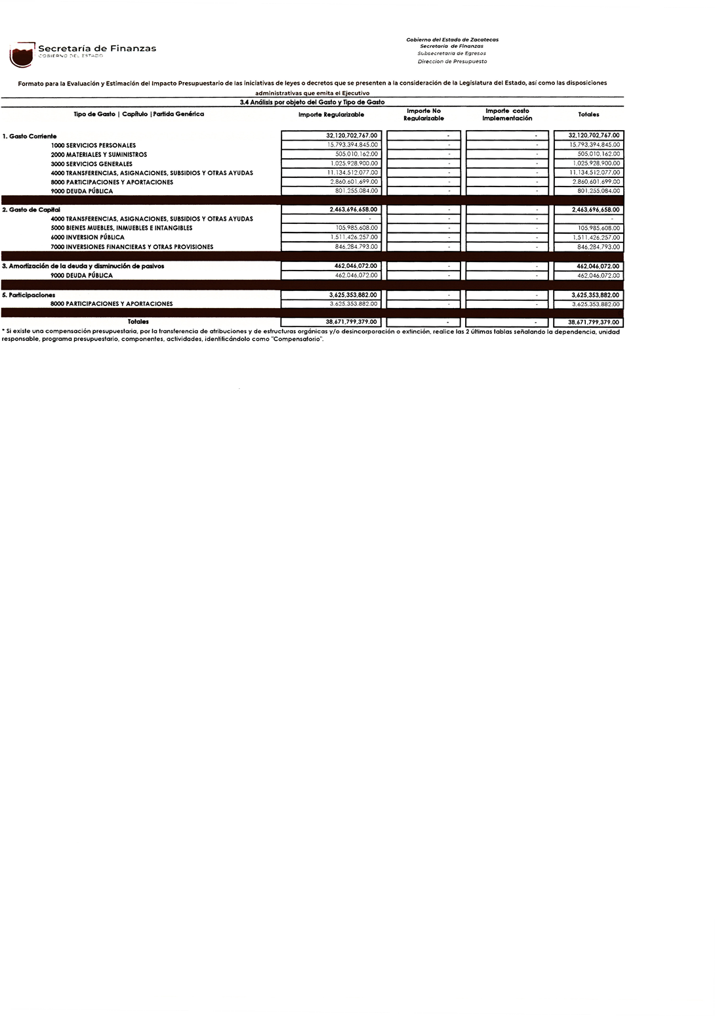

ESTABLECIMIENTO DE NUEVAS ATRIBUCIONES Y ACTIVIDADES
De conformidad con el dictamen de la Ley de Ingresos 2024, en artículos transitorios, se prevén las siguientes disposiciones:
SEXTO. Derivado de las resoluciones o las sentencias dictadas y que se lleguen a dictar por los órganos jurisdiccionales competentes, favorables al Gobierno del Estado, respecto de los Impuestos Ecológicos, establecidos en el Capítulo Primero del Título Segundo de la Ley de Hacienda del Estado de Zacatecas, se faculta al Titular del Ejecutivo del Estado, a través del Titular de la Secretaría de Finanzas, a llevar a cabo Acuerdos de Pago Definitivos respecto de los adeudos de los contribuyentes correspondientes a los ejercicios 2024 y anteriores, los cuales, inclusive aquellos celebrados y suscritos en ejercicios anteriores, deberán ser ratificados con la intervención de la Comisión Estatal de la Defensa del Contribuyente, con los efectos a que se refiere el artículo 158 bis del Código Fiscal del Estado de Zacatecas y sus Municipios.

Para efectos del artículo 101-Bis del Código Fiscal del Estado de Zacatecas sus Municipios, no serán sujetos de la obligación de presentar dictamen del cumplimiento de sus obligaciones fiscales, aquellas personas físicas, morales o unidades económicas que hayan celebrado un Acuerdo de Pago Definitivo en los términos referidos en el párrafo anterior, respecto de los ejercicios convenidos.

Los contribuyentes que no hayan interpuesto algún recurso para controvertir los impuestos establecidos en el párrafo primero del presente artículo, y que promuevan ante la Secretaría de Finanzas su petición de auto regularizarse, tendrán los beneficios señalados con anterioridad.

Así también, los contribuyentes que durante los ejercicios fiscales 2021, 2022 y 2023, hubiesen llevado a cabo los Acuerdos establecidos en los párrafos anteriores, gozarán de la validez y beneficios establecidos en el presente artículo.

OCTAVO. Se faculta al Titular del Ejecutivo del Estado, a través del Titular de la Secretaría de Finanzas, a llevar a cabo Convenios de Estabilidad Fiscal como Instrumentos de Desarrollo Económico, de acuerdo con las disposiciones fiscales, la legislación aplicable en materia de fomento para el desarrollo económico e inversión para el Estado de Zacatecas.

DÉCIMO SEGUNDO. La Secretaría de Finanzas estará facultada para otorgar ampliaciones presupuestales a los Entes Públicos, previo análisis, viabilidad financiera y presupuestal, para cubrir sus adeudos fiscales, hasta por un monto que no exceda lo que efectivamente se entere, con base en lo siguiente:

- Impuesto Sobre Nómina. De conformidad con lo previsto en el Primer párrafo del artículo 33 Bis de la Ley de Coordinación y Colaboración Financiera del Estado de Zacatecas y sus Municipios.
- Impuesto Sobre la Renta por Sueldos y Salarios. De conformidad con lo previsto en el Artículo 3-B de la Ley de Coordinación Fiscal.
- Créditos Fiscales definitivos del Servicio de Administración Tributaria. - De conformidad con lo previsto en la Cláusula Décimo Séptima del Convenio de Colaboración Administrativa en Materia Fiscal Federal, celebrado con la Secretaria de Hacienda y Crédito Público.

La ampliación presupuestal establecida en el primer párrafo del presente artículo, será considerada de acuerdo a lo establecido en el Artículo Noveno de las disposiciones transitorias del Decreto de Presupuesto de Egresos del Estado de Zacatecas para el ejercicio fiscal 2024.

INCLUSIÓN DE DISPOSICIONES GENERALES QUE INCIDAN EN LA REGULACIÓN EN MATERIA PRESUPUESTARIA
De conformidad con el dictamen de la Ley de Ingresos 2024, en artículos transitorios, se prevén las siguientes disposiciones:
TERCERO. Las instituciones de salud pública, a través de sus áreas de servicio social y atención al público o sus equivalentes y, en su caso, la Administración de la Beneficencia Pública del Estado de Zacatecas, considerando el costo de los servicios y valorando las condiciones socioeconómicas de los usuarios, podrán eximir parcial o totalmente a aquellas personas que carezcan de recursos para cubrirlos con base en criterios de capacidad contributiva, las disposiciones normativas que regulen directamente a la institución de salud pública y demás factores que permitan adoptar las medidas de compensación necesarias para hacer efectivo el derecho a la salud, como eje de responsabilidad social.

SÉPTIMO. Por lo que hace al importe a recaudar por concepto de incentivo fiscal proveniente de los ingresos derivados de los Créditos Fiscales Federales firmes a cargo de los Entes Públicos del Estado, recuperados en cobro coactivo de conformidad con lo dispuesto por la Cláusula Décimo Séptima del Convenio de Colaboración Administrativa en Materia Fiscal Federal, este se podrá destinar como apoyo adicional en carácter de ampliación presupuestal al Ente que lo genere.

NOVENO. Con el propósito de fomentar y estimular el cumplimiento de los contribuyentes, respecto de sus obligaciones por adeudos fiscales y los originados por multas, sanciones impuestas por autoridades no fiscales, que sean provenientes del Estado, queda autorizado el titular de la Secretaría de Finanzas para reducirlas con independencia del ejercicio que lo originó, así como de la actualización, recargos, multas fiscales y no fiscales, y gastos de ejecución ordinarios, en los porcentajes plazos y condiciones que se considere conveniente.

FUENTE DE INGRESO DISTINTA AL FINANCIAMIENTO
De conformidad al numeral 3.3 del formato para la evaluación y estimación del impacto presupuestario, de análisis de fondeo del proyecto por fuente de financiamiento, es de recursos estatales y federales como se detalle a continuación: 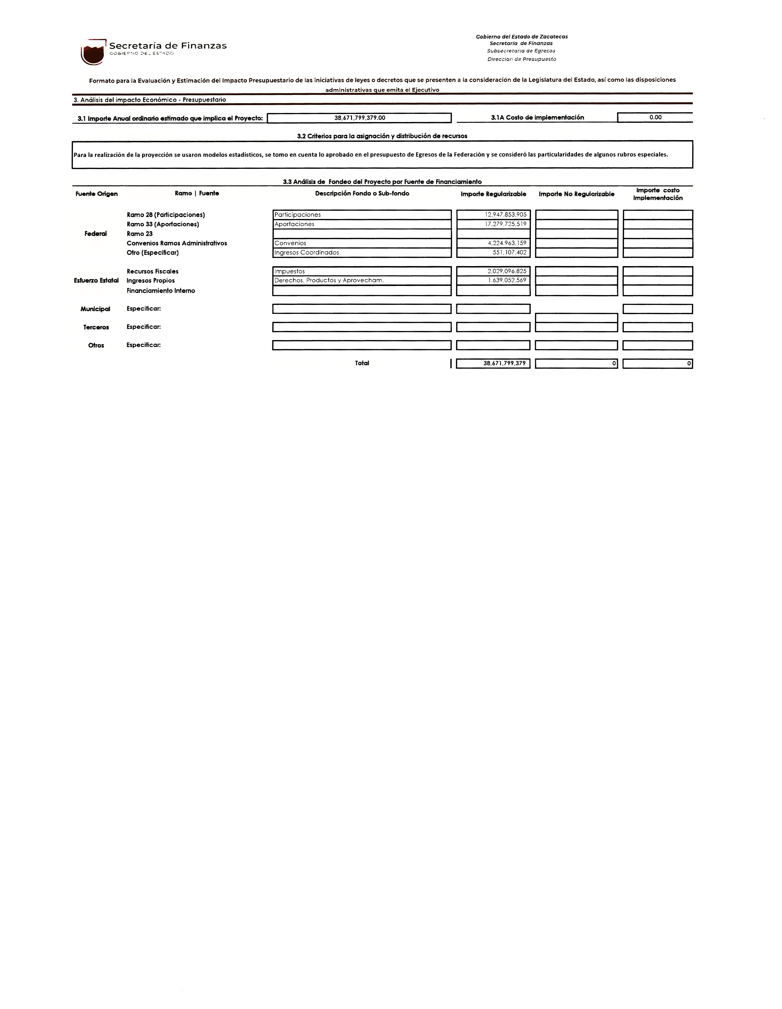
El numeral 3.5.2 proyecciones del balance presupuestario simple, se detalla que los ingresos propuestos en la iniciativa se presentan en concordancia con el proyecto de presupuesto de egresos por principio de anualidad, tendrá efecto únicamente durante el ejercicio fiscal 2024. De acuerdo con los Anexos de las proyecciones de los ingresos y egresos presentados en el Paquete Económico.
ESTIMACIÓN DEL COSTO TOTAL DE INICIATIVA
Con la aprobación de la Ley de Ingresos, el importe anual ordinario estimado que implica el proyecto es de $38,671,799,379.00 (treinta y ocho mil seiscientos setenta y un millones setecientos noventa y nueve mil trescientos setenta y nueve pesos 00/100 M.N.) para el ejercicio fiscal 2024.
ESTIMACIÓN DE IMPACTO PRESUPUESTARIO
Para esta Comisión Legislativa, el impacto presupuestario de la implementación de la iniciativa de Decreto del Presupuesto de Egresos del Estado de Zacatecas, para el ejercicio fiscal 2024, se precisa en el formato de evaluación y estimación de impacto presupuestario emitido por la Secretaría de Finanzas del Gobierno del Estado.
En el detalle de la valoración de impacto presupuestario, relativa a conclusiones, el Secretario de Finanzas del Gobierno de Estado de Zacatecas dictamina en los siguientes términos: “Factibilidad afirmativa y un balance presupuestario nulo”, la implementación del proyecto de Ley de Ingresos del Estado de Zacatecas, para el ejercicio fiscal 2024.
Para esta Comisión, las conclusiones de estimación de impacto presupuestario, significan de acuerdo con las Reglas Generales, el numeral V.3, incisos d) y h) especifica:
V.3.- Con base a la Evaluación del Impacto Presupuestario que presenten, analizará y emitirá el Dictamen de la Estimación del Impacto Presupuestario en los siguientes términos:
d).- El pronunciamiento podrá ser en sentido positivo, señalando si hay factibilidad financiera y si se cumple con el principio de balance presupuestario en la aplicación del proyecto.

h).- Cuando los Proyectos se encuentren ordenados por ley e impliquen un aumento en el presupuesto, deberán establecer las fuentes de financiamiento.
Esta Comisión de Dictamen coincide con la Secretaría de Finanzas en que se trata de una factibilidad afirmativa y balance presupuestario nulo, en tanto que la Ley de Ingresos es el ordenamiento jurídico que contiene las fuentes de ingresos, sean ordinarios o extraordinarios, desagregando el monto de cada una e incluyendo los recursos federales que se estime serán transferidos por la Federación a través de los fondos de participaciones y aportaciones federales, subsidios y convenios de reasignación, así como los ingresos recaudados con base en la Ley de Hacienda del Estado de Zacateas, Código Fiscal del Estado de Zacatecas y sus Municipios y demás disposiciones legales, reglamentarias y contractuales vigentes.

En cumplimiento a las disposiciones que le son relativas de la Constitución Política de los Estados Unidos Mexicanos, Constitución Política del Estado Libre y Soberano de Zacatecas, así como de la Ley General de Contabilidad Gubernamental, Ley de Disciplina, Ley de Coordinación Fiscal, Ley Federal de Presupuesto y Responsabilidad Hacendaria, Ley de Coordinación y Colaboración Financiera para el Estado de Zacatecas y sus Municipios, Ley de Austeridad, Disciplina y Responsabilidad Financiera del Estado de Zacatecas y sus Municipios, y demás ordenamiento legales aplicables en la materia.
Así lo dictaminaron y firman las Diputadas y Diputados integrantes de la Comisión de Presupuesto y Cuenta Pública, de la Honorable Sexagésima Cuarta Legislatura del Estado, a los catorce días del mes de diciembre de dos mil veintitrés.
RÚBRICAS

PERIÓDICO OFICIAL DEL GOBIERNO DEL ESTADO (30 DE DICIEMBRE DE 2023). PUBLICACIÓN ORIGINAL.

